有色金属协会标准

《绿色设计产品评价技术规范 镍钴锰三元前驱体》

编

制

说

明

（讨论稿）

湖南邦普循环科技有限公司
2024年1月

一、工作简况

1.1 任务来源
根据中国有色金属工业协会《关于下达2023第四批协会标准制修订计划的通知》（中色协科字[2023]95号）的文件精神，有色金属协会标准《绿色设计产品评价技术规范 镍钴锰三元前驱体》获得立项，项目计划编号2023-023-T/CNIA，计划完成年限为2025年。
标准由湖南邦普循环科技有限公司负责牵头起草，参与起草单位有：广东邦普循环科技有限公司、华友新能源科技（衢州）有限公司、金驰能源材料有限公司、天津国安盟固利新材料科技股份有限公司、格林美股份有限公司、湖南长远锂科股份有限公司、国合通用测试评价认证股份公司、湖南中伟新能源科技有限公司、广东佳纳能源科技有限公司、清远佳致新材料研究院有限公司、杉杉能源（宁夏）有限公司、北京当升材料科技股份有限公司、中信国安盟固利电源技术有限公司、湖南杉杉能源科技股份有限公司等。

1.2 主要参加单位和工作成员及其所做工作

1.2.1 起草单位简介
湖南邦普循环科技有限公司是广东邦普循环科技有限公司（以下简称“邦普循环”）的子公司，邦普循环创立于2005年，是国内领先的废旧电池循环利用企业，聚焦回收业务、资源业务与材料业务，为电池全生命周期管理提供一站式闭环解决方案和服务。
通过几年的快速发展，邦普循环已形成“电池循环、载体循环和循环服务”三大产业板块，专业从事数码电池（手机和笔记本电脑等数码电子产品用充电电池）和动力电池（电动汽车用动力电池）回收处理、梯度储能利用；传统报废汽车回收拆解、关键零部件再制造；以及高端电池材料和汽车功能瓶颈材料的工业生产、商业化循环服务解决方案的提供。
目前邦普循环年回收处理废旧电池产能为30000吨/年、年生产镍钴锰酸锂12000吨，钴酸锂3000吨，磷酸铁锂10000吨；总收率超过98.58%，回收处理规模和资源循环产能已跃居亚洲前列。邦普循环通过独创的“逆向产品定位设计”技术，在全球废旧电池回收领域率先破解“废料还原”的行业性难题，并成功开发和掌握了废料与原料对接的“定向循环”核心技术，一举成为回收行业为数不多的新材料企业。
邦普循环是国内同时拥有电池回收和汽车回收双料资质的资源综合利用企业。邦普循环围绕电池和汽车回收产业，作为广东省创新型试点企业和战略性新兴产业骨干培育企业，已全面投入电动汽车全产业链循环服务解决方案的研究，以“静脉回收”推动“动脉制造”产业升级，为国家“循环经济”和“低碳经济”多做贡献。

1.2.2 主要参加单位情况
湖南邦普循环科技有限公司，作为标准的牵头单位，负责组织开展标准的研制工作，包括前期调研、文献查询、框架内容调整、技术分析、技术调研等工作，同时积极组织参加标准的启动、讨论、论证、预审、审查等会议，对标准的研制过程具有决定性贡献。
华友新能源科技（衢州）有限公司、金驰能源材料有限公司、天津国安盟固利新材料科技股份有限公司、格林美股份有限公司、湖南长远锂科股份有限公司、国合通用测试评价认证股份公司、湖南中伟新能源科技有限公司、广东佳纳能源科技有限公司、清远佳致新材料研究院有限公司、杉杉能源（宁夏）有限公司、北京当升材料科技股份有限公司、中信国安盟固利电源技术有限公司、湖南杉杉能源科技股份有限公司，作为标准的主要参编单位，积极参与标准的研制工作，包括前期调研、文献查询、框架内容调整、技术分析、技术调研等工作，同时积极参加标准的各阶段会议，对标准的研制过程具有十分重要的贡献。

1.2.3 主要工作成员所负责的工作情况
本标准主要起草人及其工作职责见表1。
表1 主要起草人及工作职责
起草人 | 工作职责
 | 主导开展标准研制，负责标准文本、标准编制说明的撰写，意见汇总处理，参加标准讨论和审定会议
 | 积极参与标准研制工作，开展标准数据收集和整理，对标准技术进行审核，参加标准工作会议等

1.3 主要工作过程

1.3.1 立项阶段
2023年5月，湖南邦普循环科技有限公司向全国有色金属标准化技术委员会提交团体标准《绿色设计产品评价技术规范 镍钴锰三元前驱体》项目建议书、标准草案及标准立项说明等材料。
2023年8月14日，中国有色金属工业协会、中国有色金属学会印发《关于下达2023第四批协会标准制修订计划的通知》（中色协科字[2023]95号），团体标准《绿色设计产品评价技术规范 镍钴锰三元前驱体》立项成功，完成年限为2025年，技术归口单位为全国有色金属标准化技术委员会。

1.3.2 起草阶段
2023年11月~12月，湖南邦普循环科技有限公司接到项目下达任务后，积极组织相关人员成立标准编制工作组，确认了各成员的工作任务和职责，制定了工作计划和进度安排，确定了制定原则。标准编制工作组通过查找、分析相关标准及文献，对镍钴锰三元前驱体生产企业的实际情况进行了调研，对国内水平进行了充分论证。
2024年1月17日~18日，全国有色金属标准化技术委员会组织在海南省琼海市召开任务落实会议并对标准进行了讨论，来自全国有色金属标准化委员会粉末冶金分技术委员会、xx有限公司等xx多家企业xx多个参会代表对标准编制思路和具体技术内容进行了探讨，提出了建议及工作方案，并对各项工作任务及工作进度做了详细的安排，与会代表提出了修改意见和建议。标准编制组根据讨论的意见对标准进行修改，形成了标准征求意见稿。

1.3.3 征求意见阶段
……

1.3.4 审查阶段
……

1.3.5 报批阶段
……

二、标准编制原则
1、本标准的制定工作遵循“统一性、协调性、适用性、一致性、规范性”的原则，本着先进性、科学性、合理性和可操作性的原则。
2、按照GB/T 1.1—2020《标准化工作导则 第1部分：标准化文件的结构和起草规则》给出的规则编写。
3、本标准的编制原则、框架与GB/T 32161—2015《生态设计产品评价通则》、GB/T 33761—2017《绿色产品评价通则》保持一致。
4、本标准根据镍钴锰三元前驱体生产企业的现状和需求开展编制，充分考虑生产企业的产品质量和相关单位的意见，标准内容科学合理、切实可行、具有可操作性，为镍钴锰三元前驱体生产企业开展绿色产品评价提供依据，同时促进镍钴锰三元前驱体生产企业绿色低碳化发展。
5、本标准制定已在行业内开展充分的调研和征求意见。

三、标准主要内容的确定依据

3.1 标准范围
本标准规定了镍钴锰三元前驱体绿色设计产品评价的术语和定义、评价要求、产品生命周期评价报告编制方法，以及评价方法和流程。
本标准适用于锂离子电池正极材料用镍钴锰三元前驱体的绿色产品评价。

3.2主要修订技术内容
- 以相同的原料生产不同型号的产品其工艺无差异，因此相同原料、不同型号的产品各项指标差异不大，修改后采用区分原料，相同原料则采用通用性评价指标，可涵盖主流产品NCMH523、NCMH622、NCMH712、NCMH811 及未来的新型产品NCMH955的评价要求。
- 资源属性中金属消耗量修改为金属利用率。
- 根据调研数据修正能耗数据，并在标准中规定能耗计算公式，统计范围。
- 环境属性中删除废水中钠离子含量要求，增加产品碳足迹指标要求。
- 品质属性磁性异物含量加严，检测方法引用GB/T 41704。

3.3镍钴锰三元前驱体生产工艺流程
典型的镍钴锰三元前驱体的生产工艺流程见图1。
镍钴锰的硫酸盐或纯化液的预处理
配料
合成、陈化
洗涤、分离
干燥
混批
筛分
除磁性异物
原辅料
能源
水
废物排放
镍钴锰三元前驱体包装

注：其中混批、筛分和除磁性异物的先后顺序不固定。
图1 典型的镍钴锰三元前驱体的生产工艺流程

3.2确定标准的主要技术内容
“4.1基本要求”
4.1.1三元前驱体生产企业的污染物排放情况，应达到国家和地方污染物排放标准的要求，截止评价日近三年无重大安全和环境污染事故。
4.1.2 清洁生产应达到行业先进水平，宜参照《镍钴行业清洁生产评价指标体系》进行判定。
4.1.3产品质量应符合GB/T 26300、YS/T 1087等相关产品标准的规定，产品执行企业标准的技术要求应不低于国家和行业标准的要求。
4.1.4产品的安全和卫生性能以及节能降耗和综合利用水平, 应达到国家标准、 行业标准的相关要求。
4.1.5三元前驱体生产企业宜采用国家鼓励的先进技术和工艺，不应使用国家或有关部门发布的淘汰或禁止的技术、工艺、装备及相关物质。
4.1.6三元前驱体生产企业的污染物总量控制，应达到国家和地方污染物排放总量控制指标。
4.1.7三元前驱体生产企业应按照GB/T 24001、GB/T 23331、GB/T 19001和 GB/T 28001分别建立、实施、保持并持续改进环境管理体系、能源管理体系、质量管理体系和职业健康安全管理体系。
4.1.8企业应按照GB 17167配备能源计量器具。
4.1.9三元前驱体生产产生的固体废物应进行无害化、资源化处理，根据固体废物性质鉴别的结果，一般固体废弃物按照GB 18599的要求进行管控，危险固体废物按照GB 18597的要求进行管控。
“4.2评价指标”
GB/T 33761-2017《绿色产品评价通则》5.1提出“评价指标宜包括资源属性指标、能源属性指标、环境属性指标和品质属性指标等四类一级指标，在一级指标下设置可量化、可检测、可验证的二级指标。”镍钴锰三元前驱体产品的评价指标从资源回收、能源消耗，对环境和人体健康造成影响，以及产品特点的角度进行选取，包括资源、能源、环境和品质四类属性指标。其中资源属性指标选取新鲜水消耗量、水的重复利用率、包装材质，以及金属镍、金属钴、金属锰的消耗量作为二级评价指标；能源属性选取单位产品综合能耗作为二级评价指标；环境属性根据网上公开的相关项目的环境影响评价文件以及企业反馈意见确定，选择共性和镍钴锰三元前驱体生产行业特有的指标，包括废水排放量、废水的pH、悬浮物、氨氮、钠离子、镍离子、钴离子和锰离子的含量、粉尘以及废气中镍及其化合物、硫酸雾作为二级评价指标。品质属性选择磁性异物作为二级评价指标。
表2镍钴锰三元前驱体产品评价指标要求
一级指标 | 二级指标 | 单位 | 要求 |  |  | 判定依据
 |  |  | 以硫酸盐为原料 | 以电极材料粉为原料
资源  属性 | 新鲜水消耗量 | t/t产品 | ≤30 | ≤25 |  | 现场数据
 | 水的重复利用率 | % | ≥60 | ≥70 |  | 现场数据
 | 废水中氨的回收利用率 | % | ≥85 |  |  | 现场数据
 | 金属镍利用率 | % | ≥99 | ≥97.5 |  | 现场数据
 | 金属钴利用率 | % | ≥99 | ≥97.5 |  | 现场数据
 | 金属锰利用率 | % | ≥99 | ≥97.5 |  | 现场数据
能源  属性 | 单位产品综合能耗 | kgce/t产品 | ≤900 | ≤1400 |  | 现场数据
环境  属性 | 生产废水排放量 | t/t产品 | ≤40 | ≤50 |  | 现场数据
 | pH | — | 符合国家和地方标准 |  |  | 现场数据或第三方检测报告
 | 悬浮物 | mg/L | 符合国家和地方标准 |  |  | 现场数据或第三方检测报告
 | 氨氮 | mg/L | 符合国家和地方标准 |  |  | 现场数据或第三方检测报告
 | 废水中镍离子含量 | mg/L | 符合国家和地方标准 |  |  | 现场数据或第三方检测报告
 | 废水中钴离子含量 | mg/L | 符合国家和地方标准 |  |  | 现场数据或第三方检测报告
 | 废水中锰离子含量 | mg/L | 符合国家和地方标准 |  |  | 现场数据或第三方检测报告
 | 粉尘 | mg/m³ | 符合国家和地方标准 |  |  | 现场数据或第三方检测报告
 | 废气中镍及其化合物 | mg/m³ | 符合国家和地方标准 |  |  | 现场数据或第三方检测报告
 | 硫酸雾 | mg/m³ | 符合国家和地方标准 |  |  | 现场数据或第三方检测报告
 | 符合REACH要求 | — | 是 |  |  | 第三方认证报告
 | 符合RoHS指令限值要求 | — | 是 |  |  | 第三方认证报告
 | 产品碳足迹 | kg CO₂e/kg | ≤16 |  | ≤5 | 现场数据
品质  属性 | 磁性异物 | wt.% | ≤0.000 0050 |  |  | GB/ T 41704检测分析报告
注：根据附录A进行主要指标的计算。

四、标准中涉及专利的情况
本标准不涉及任何已有专利内容，与国家及行业其他标准无知识产权和专利冲突。

五、预期达到的社会效益等情况

5.1 促进产品绿色低碳化发展
在三元正极材料中，镍元素的比例则直接影响材料的能量密度，以NCM90系列镍钴锰酸锂产品为例，其比容量可达227mA/g。因此镍钴锰酸锂及其前驱体镍钴锰三元前驱体产品均朝着高镍化方向发展。绿色设计产品评价技术规范将从产品的资源属性、能源属性、环境属性以及产品属性指标的提出具体的评价要求，从全生命周期的角度对产品生产过程的物耗、生产或使用过程的能耗和环境污染限值，以及产品的使用和健康安全性能等多方面因素作出综合的考量。与产品标准相比，本标准的指标要求更严格，且考虑了产品对环境的影响，更具综合性和协调性。通过标准的倒逼，将优化产业结构促，推动企业淘汰低效、高耗能的设备和工艺，采用资源节约和环境友好的技术工艺和原料，提高企业产品生产能力和技术水平，降低产品能源消耗量、资源消耗量、三废排放量、碳排放量，提高产品质量，促进产品实现绿色低碳化发展。

5.2协助第三方机构及主管部门开展绿色评价提供标准依据
绿色设计产品评价技术规范是衡量企业绿色发展及产品绿色低碳环保性的一把标尺，可为第三方机构开展绿色产品评价的依据，也可为主管部门提供采信的依据。同时，对生产企业而言，该标准可以作为产品开发设计以及设备工艺技术改进创新的指导和标尺。
在工信部公布的2021年度绿色制造名单中，已有华友新能源科技（衢州）有限公司、湖南中伟新能源科技有限公司、广东佳纳能源科技有限公司三家企业应用此标准申请8种绿色设计产品。湖南邦普申报了2022年绿色设计产品。
表3 使用《绿色设计产品评价技术规范 镍钴锰氢氧化物》标准评价的企业清单
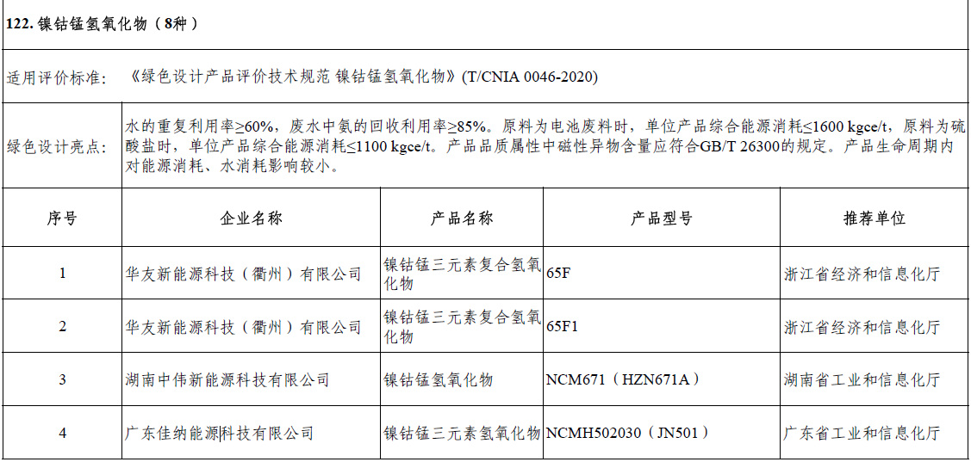
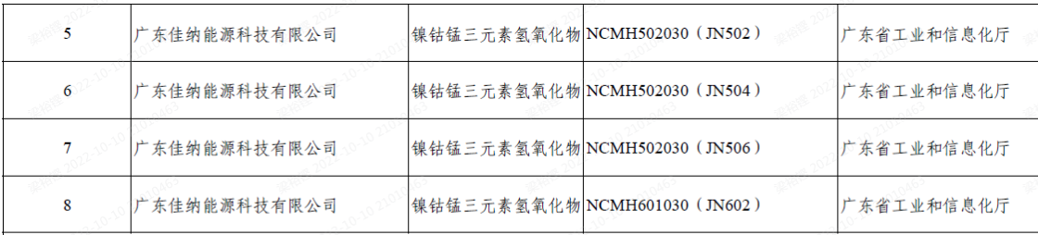
本标准的实施，能促使企业生产符合绿色制造体系的镍钴锰三元前驱体产品，在质量方面、环保低碳方面提升产品竞争力，提升企业及产品的经济效益、社会效益和环保效益。

5.3 国家政策鼓励制定绿色设计产品标准的制定
《“十四五”推动高质量发展的国家标准体系建设规划》在第9条提出要开展产品设计、生产过程、使用、回收及再利用等全生命周期的绿色标准制定。《中华人民共和国国民经济和社会发展第十四个五年规划和2035年远景目标纲要》在第三十九章第三节中提出建立统一的绿色产品标准、认证、标识体系，大力发展绿色经济。《国家标准化发展纲要》在第十四条中指出要筑牢绿色生产标准基础。建立健全清洁生产标准，不断完善资源循环利用、产品绿色设计、绿色包装和绿色供应链、产业废弃物综合利用等标准。《2022年全国标准化工作要点》在第6条中指出要出台一批绿色低碳标准。因此，本标准是属于国家政策鼓励的项目，被列入《有色金属行业绿色低碳标准化三年行动计划（2021-2023）》。

六、采用国际标准和国外先进标准的情况
本标准没有采用国际标准；
本标准在制定过程中未检测到同类国际标准；
本标准主要参考了GB/T 32161《生态设计产品评价通则》、GB/T 12348《工业企业厂界环境噪声排放标准》、GB/T 17167《用能单位能源计量器具配备和管理通则》、GB 18597《危险废物贮存污染控制标准》、GB/T 19001《质量管理体系 要求》、GB/T 23331《能源管理体系 要求》、GB/T 24001《环境管理体系 要求及使用指南》、GB/T 24040《环境管理 生命周期评价 原则与框架》、GB/T 24044《环境管理 生命周期评价 要求与指南》、GB/T 24533—2009《锂离子电池石墨类负极材料》、GB/T 28001《职业健康安全管理体系 规范》、GB/T 33000《企业安全生产标准化基本规范》。编制内容以GB/T 33761-2017《绿色产品评价通则》为基本框架，积极参照已发布的相关国家、行业及团体绿色产品评价标准。

七、与有关的现行法律、法规和强制性国家标准及相关标准协调配套情况
本标准与相关法律、法规、规章及相关标准协调一致，没有冲突。

八、重大分歧意见的处理经过和依据
无。

九、标准性质的建议说明
本项目为推荐性团体标准。

十、贯彻标准的要求和措施建议，包括（组织措施、技术措施、过渡办法）
建议本标准批准发布即实施。

十一、废止现行相关标准的建议
无。

十二、其他应予说明的事项
无。

《绿色设计产品评价技术规范 镍钴锰三元前驱体》标准编制组
2024年1月

